武藤 鉄城

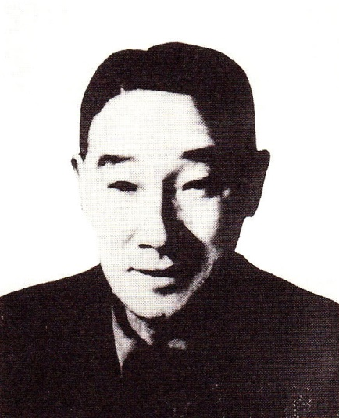 地方史探究の先覚者

堀井梁歩の妹と結婚

自然と自由を愛した鉄城だが、その一方で、鉄城のスポーツ感覚には天才的なものがあったようである。
秋田中学五年に在学中の大正二年（一九一三）の冬、第一回全国スキー大会が新潟県高田市（現上越市）で開催された。鉄城はこの大会の急斜面競技と長距離競技の二種目に出場し、みごと四位と六位に入賞したのである。後年、全国に知られたスキー秋田の出発点であった。
その鉄城は、明治二十九年（一八九六）四月二十日、秋田市豊岩（旧河辺郡豊岩村）で生まれた。
秋田中学を卒業した大正三年四月に慶応義塾大学の理財科（現経済学部）予科に進学し、ここでも、外国から入って間もないラグビーやホッケーなどに親しんだ。しかし、本科に進んで二年目の大正七年七月に退学し、九年には豊岩に帰郷して居候のような生活を送る。
この当時は筆名を蟻地獄としていたようだが、後に愛用する物好庵という号は、昭和五年（一九三〇）ころから用いられ始めている。
ルバイヤットの詩人堀井梁歩の妹と婚約した鉄城が、寄生的生活を清算して羽後銀行（現北都銀行）秋田支店に入行したのは大正十一年である。
妻となったヒデは県立秋田師範学校（秋田大学教育文化学部の前身）本科を卒業した優秀な正規の小学校教員であり、鉄城自身は銀行員ということで型にはまった結婚生活にならざるを得なかったようだが、もともと「自然体」「自由人」をよしとする鉄城の生き方には合わなかったらしく、三年ほどで銀行を退職している。
退職してすぐ、長兄一郎の援助で秋田市にスポーツ店を開業し、当時としては高価なスキーやスパイクシューズなどを扱ったが、まだ時代が早すぎてまったく商売にならず、店舗の権利問題で兄とのトラブルが発生したこともあって、鉄城運動具店はわずか二ヵ月で閉店に追い込まれてしまった。もともと利財の才には恵まれていなかったのであろう。
翌大正十五年四月、鉄城はスキーの縁で知り合った田口宗七の斡旋で角館尋常高等小学校に代用教員として採用され、つづいて妻のヒデも、角館近隣の田沢湖町神代の小学校に転勤して、鉄城の角館時代が始まる。
教員としての鉄城は、高学年と補修学級を受け持ち、英語、国語、歴史、商業などを担当する一方、社会体育の一環として角館ホッケークラブを設立、ラグビー、バスケットボールなども指導して、本県のスポーツ界に新風を送り込んだ。
中でもスキーは、昭和四年一月、みずからノルウェーの指導者ヘルセット中尉の講習を受け、九尺（約二・七メートル）のスキーを初めて角館に持ち込み、大威徳山の頂上から滑りおりて観衆をびっくりさせたという。
鉄城のこうした体育方面での活躍は、ずっと後年の昭和二十九年、秋田県体育功労賞受賞という形で顕彰につながることになる。
さて、鉄城が深沢多市ら十人の同好の士とともに〈角館史考会〉を結成したのは昭和二年十一月であった。当時の鉄城は郷土史に深い興味を抱くようになっていたのである。
ただ、翌年三月には、尾を引いていた長兄とのトラブルが原因で代用教員の職は退き、敏子、玲子という二人の可愛い女の子をかかえた鉄城の生活は妻の収入によって支えられていた。

考古学に関心

昭和四年十一月、鉄城は東北帝国大学法文学部考古学教室の喜田貞吉主任教授を通じて奥羽資料調査部嘱託の委嘱を受け、これは二年間にわたる。喜田教授の指導助言を得ながらのこの間の採集、探訪、調査活動が鉄城のその後の人生に大きな影響を及ぼすことになった。
秋田県内には国宝は一つしか存在しない。仙北郡中仙町豊川の水神社にある線刻千手観音等鏡像（瑞花鳥蝶八稜鏡）である。これは、その後和解した長兄とともに昭和十一年六月に、鉄城が同社の太田省司宮司に懇願してそれを拝観、模写（拓本）させてもらうことになり、これがきっかけとなって国宝指定が実現したものである。国宝指定は、昭和十三年三月であった。（再指定は昭和二十八年十一月）。御神鏡は、縦径十四センチ、横径十三・五センチ、縁の厚さ七・四ミリの青銅製で、表面には錫のメッキが施され、千百年ほど前の藤原期の作とされている。

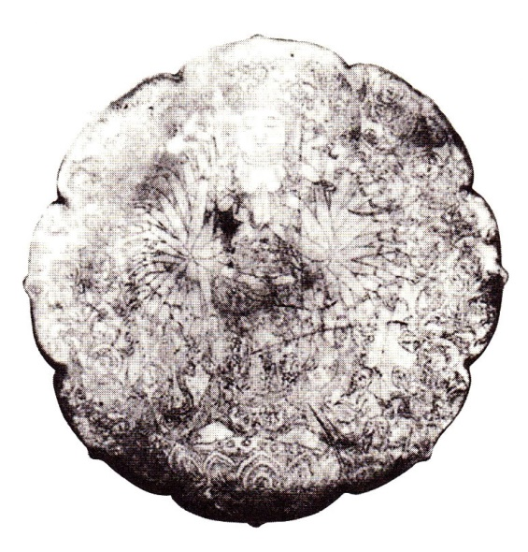
県内唯一の国宝・線刻千手観音等鏡像

鉄城が朝日新聞の地方通信員となって無職生活にピリオドを打ったのは昭和九年である。引き続いて角館時報の記者にも採用され、生活にも多少余裕が生まれるが、それもつかの間で、昭和十五年には、苦しい時期の鉄城を支えつづけてくれた最愛の伴侶を失う悲運に見舞われている。妻ヒデは、良妻賢母の見本のような女性であったという。
愛妻に先立たれた後、鉄城はそれまでにも増して精力的に学問に取り組んでいく。それが、昭和十七年に北方文化連盟結成を指導し、みずからもそこに参加していくという行動になって現れる。
昭和二十年には招かれて一年間、県立角館中学校の教壇に立ち、二十一年には角館時報社の主筆に就任して健筆を揮っている。
また、昭和二十五年八月には、仙北郡檜木内村上檜木内に農山村の家族制度を調査に来たロンドン大学東洋学部のロナルド・ドーア講師（後に教授）と交流し、ニ十六年九月には大湯の環状列石の発掘調査にも参加した。これはストン・サークルとして有名になったが、鉄城はこのころから組石遺跡群を次々に発掘調査して報告している。

民俗学へ

最初は考古学から始まり、数々の論文を発表して県内における考古学の第一人者に成長していた鉄城は、日本民俗学界の泰斗である柳田国男を初め、渋沢敬三、森本六爾など、斯界の大先達の知遇を得るなかで、やがて民俗学へも自身の研究の領域を広げていく。
古代に用いた用具の研究は、その物を作った人のこころになり切ることであるという信念のもと、これを実証してみなければやまなかったという鉄城一流の方法は、一生変わらなかったと言われている。
昭和二十五年十月、東京大学で開かれた第五回人類学民俗学協会連合会総会で発表した「有刃石器の刃の構造と機能」、昭和三十年五月の母校の慶応大学における講演「秋田県下の魚形刻石」などはいずれも学会で高い評価を受け、秋田の武藤から日本の武藤へと認められていくきっかけになったものであった。
発表した論文が大小合わせて七百余と言われる膨大な鉄城の著作の中で、昭和十年、角館地方の鳥虫草木を五十音順に配列して、それに方言、学名、生息状況、繁茂の状態、伝説など加えて刊行した『羽後角館地方の鳥虫草木の民俗的資料』および、十五年に県内町村単位に淡水、海水の実態をつぶさにとらえ、丹念に記録して上梓した『秋田郡邑魚譚』二巻は、鉄城の著作の中でも出色のものと評価され、後からつづく研究者にとって貴重な道しるべとなっている。
この他、『天保飢饉越米資料』（昭和二十一年）、『秋田農民一揆史』（二十二年）、『秋田キリシタン史』（二十三年）、『袖野石器時代組石群発掘報告』（二十七年）等も、それぞれの分野において貴重な資料となり、今なお、新しい歴史研究に大きな示唆を与えるものとなっている。
多忙な研究活動のかたわら、秋田県文化財専門委員を三期務めたほか、日本学術会議会員、日本考古学協会会員、日本常民文化研究所所員、日本キリシタン研究所所員などの職責も堅持しつづけ、前記秋田県体育功労賞を受賞した昭和二十九年には、秋田魁新報社が八十周年を記念して授与した魁文化章も合わせて受章している。
他界する前の年に『角館の画家年譜』を執筆し、この間、ラジオに年間十四、五回も出演するなど、求められればマスコミにも登場したりしたが、昭和三十一年、「物好庵武藤鉄城投稿と著書およびラジオ放送目録」を整理中に発病し、これが絶筆となった。直腸癌による腹膜炎であった。武藤が宝土に帰ったのは昭和三十一年八月二十日午後六時過ぎで、享年六十歳であった。

